壹基金儿童受助信息系统招标要求
- 项目背景
壹基金的儿童救助工作，目前还没有软件系统来支持日常工作，各类求助儿童的信息由各个合作机构来管理，当壹基金需要儿童名单的时候，各个合作机构再提供名单，这个过程很复杂，由于不同机构的统计标准不统一，影响数据的有效性，时间上也需要很长的周期。不能保证实时、真实和全面。这些都影响有效掌握和使用受助儿童的信息，无法发挥最大的救助效果。因此我们构想建立儿童受助软件信息系统，设想在软件系统和数据库的帮助下，各方面可以准确高效的完成儿童救助工作。
- 关于系统的角色：
目前由壹基金领导和管理的整个救助系统涉及到3类参与角色，他们也将是软件系统【使用者角色】衍生的基础：
  - 合作机构
是指与壹基金合作的救助执行方，他们负责收集和维护儿童信息，并具体实施救助任务，跟踪救助过程，保证救助结果。
  - 壹基金儿童发展部
壹基金儿童救助的执行主要由儿童发展部负责具体工作。负责儿童救助工作的规划，领导，审核，监督，检查和指导工作。
  - 壹基金其他部门（如研究机构、总部领导等）
负责对儿童救助工作的指导和帮助。
- 实现目标
系统的总体结构如图1所示，主要达到如下目标：
- 与合作机构的数据交换能够达到实时、准确和全面。
- 系统的使用能够大幅降低项目实施成本
- 系统能够实现一些没有信息系统之前无法做到的功能
- 实现有效监督，合理控制，让受助儿童得到最大的利益
- 进一步优化和调整工作流程，更大的提高工作效率
- 为合作机构解决一些实际问题
- 为建成和实现更大范围的儿童救助数据库提供技术和业务方面更好的实践
- 为各类研究机构提供准确权威的数据和数据交换接口
- 为社会各界的捐赠和监督提供部分参考

数据库
壹基金UI
壹基金侧系统
数据库
合作机构UI
合作机构2
数据库
合作机构UI
合作机构n
为将来单点登录留有接口
接入其他系统
数据库
合作机构UI
合作机构1
为合作机构将来可能手持设备的接入留有接口
为将来可能的人脸识别留有接口
图1 系统构成
- 总体要求
本次将要完成的系统对合作机构和壹基金儿童救助部门两部分的系统要求如下：
- 合作机构一方对系统的要求：
合作机构业务的UseCase图如图2所示，具体要求如下：
- 合作机构采集数据的范畴
- 采集儿童基本信息，包括收录家庭信息，收录救助信息
- 采集儿童额外信息，主要是政府救助相关信息
- 采集儿童健康发展和医疗康复信息
- 采集家庭经济状况信息
- 采集和维护开放问题
- 合作机构数据维护能力
- 合作机构具备数据修改、筛查、标注和统计能力
- 合作机构产生报表的能力
- 合作机构数据上报和反馈结果处理
- 向壹基金上报合格数据
- 根据壹基金审核结果反馈做相应处理
- 救助过程的跟踪
- 跟踪和记录儿童救助过程信息
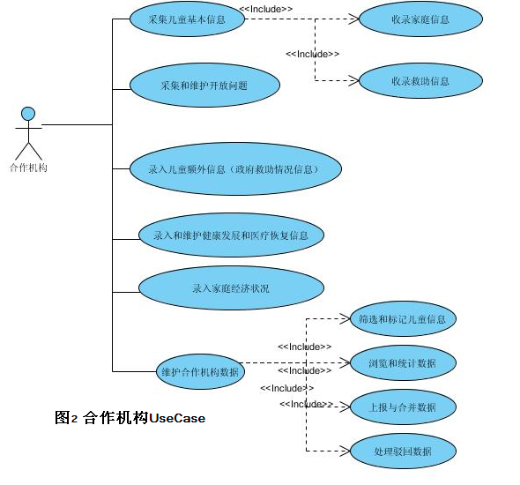
- 壹基金一方对系统的要求：
合作机构业务的UseCase图如图2所示，具体要求如下：
- 有对合作机构的管理能力
- 管理合作机构的权限
- 管理工作进度，工作过程
- 管理合作机构数据申报流程
- 管理合作机构加入和撤销流程
- 浏览合作机构的儿童信息
- 浏览合作机构的儿童数据
- 筛选和去重 各个合作机构的数据
- 数据审核和标注
- 对合作机构上报的数据进行审核
- 标注审核和反馈结果
- 数据字段管理能力
- 对于需要增加的字段信息，具有有一定的扩展能力
- 权限管理能力
- 对合作机构间的级别、权限和流程有一定的管理能力
- 筛选、统计报告和数据导出
- 对各类数据应有筛选，统计功能，并能将结果导出成Excel文件
- 流程管理能力
- 对各类业务流程，具有管理能力
- 流程可包括但不限于下面几种：
- 新合作机构的加入的流程（注册开通流程）
- 合作机构数据信息筛选提交流程
- 合作机构和壹基金救助过程信息更新流程
- 合作机构和壹基金对数据的收集、审核、排重流程
- 壹基金审核锁定流程
- 合作机构和壹基金对各类数据的筛选查阅、记录（标注）流程
- 批准流程
- 抽查和记录流程
- 统计报告流程
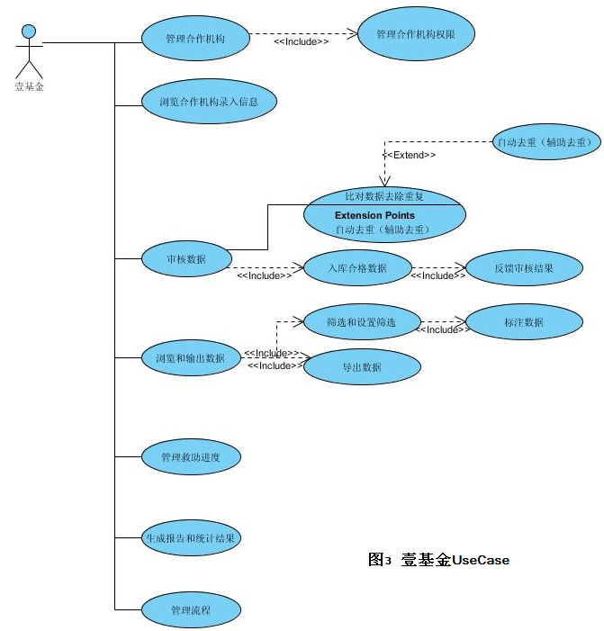
- 其他要求
- 系统应该能够满足500家合作机构联合办公的协作和数据处理能力
- 支持多个用户同时使用数据库（包括机构和壹基金本身）
- 容量-全国潜在的特殊儿童，估计数量为：年度最大救助人数为5万人（每年项目受益人数），潜在可覆盖人数上限为50万（历史救助人数和潜在可救助对象人数）。
- 系统要保证合作机构之间的数据完全隔离
- 系统应该保证数据的安全，有效和稳定
- 为了一定程度上防止人为疏忽，数据库应当在数据输入时进行可能的合理性自动检查。
- 系统要有专门的注册管理模块，同时，要为基于SAML的单点登录（SSO）扩展留有接口，方便将来系统之间的连接
- 为合作机构将来可能的手持设备的接入提供接口
- 为将来可能使用的人脸识别技术留有接口
- 要求中标方通过对儿童发展部的具体业务的研究，做适合业务发展实际需要的技术选型和实现方案，协助壹基金职能部门挖掘业务需求，完善项目规划，细化并合理安排各种需求和需求之间的关系，科学安排实现结构和顺序

2011年11月9日

